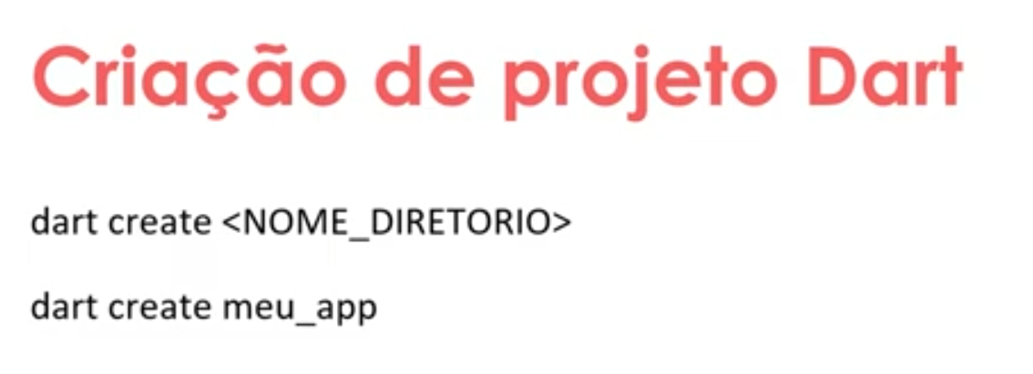

Usamos nosso primeiro código

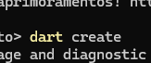

Sem passar mais detalhes

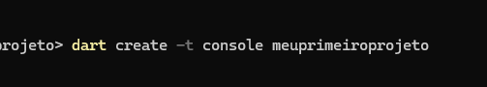

Aqui estamos criando um programa que vai rodar no console.

Entramos no projeto e executamos

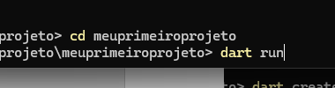

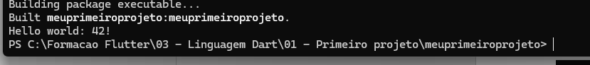

Agora vamos abrir o visual studio nesse projeto

Podemos usar o comando

